新余学院2019年度部门决算

目 录

第一部分 新余学院部门概况
一、部门主要职责
二、部门基本情况
第二部分 2019年度部门决算表
一、收入支出决算总表
二、收入决算表
三、支出决算表
四、财政拨款收入支出决算总表
五、一般公共预算财政拨款支出决算表
六、一般公共预算财政拨款基本支出决算表
七、一般公共预算财政拨款“三公”经费支出决算
表
八、政府性基金预算财政拨款收入支出决算表
九、国有资产占用情况表
第三部分 2019年度部门决算情况说明
一、收入决算情况说明
二、支出决算情况说明
三、财政拨款支出决算情况说明
四、一般公共预算财政拨款基本支出决算情况说明
五、一般公共预算财政拨款“三公”经费支出决算
情况说明
六、机关运行经费支出情况说明
七、政府采购支出情况说明
八、国有资产占用情况说明
九、预算绩效情况说明
第四部分 名词解释

第一部分 新余学院概况

一、部门主要职能
（一）基本情况
新余学院是新余市委、市政府直属的全额拨款事业单位，学校现位于新余市高新开发区阳光大道2666号。
（二）主要职能
学校主要职能是：培养高等学历人才，促进科技文化发展，工学类、理学类、文学类、经济学类、教育学类、医学类等学历人才，为地方经济文化建设提供人才支撑。
二、部门基本情况
学校现有十三个二级学院、一所附属小学,其中附属小学(新余市逸夫小学)为独立核算单位。本决算报表为合并报表(含新余学院本级和新余市逸夫小学)。
1、新余学院本级：2019年年末编制人数670人，其中行政编制0人，事业编制670人；年末实有人数769人，其中在职人员622人，离休人员2人，退休人员145人；年末学生人数9352人。
2、新余市逸夫小学: 2019年年末编制人数168人，事业编制168人；年末实有人数240人，其中在职人员165人，离休人员0人，退休人员10人,其他人员65人；年末学生人数5028人。
第二部分 2019年度部门决算表
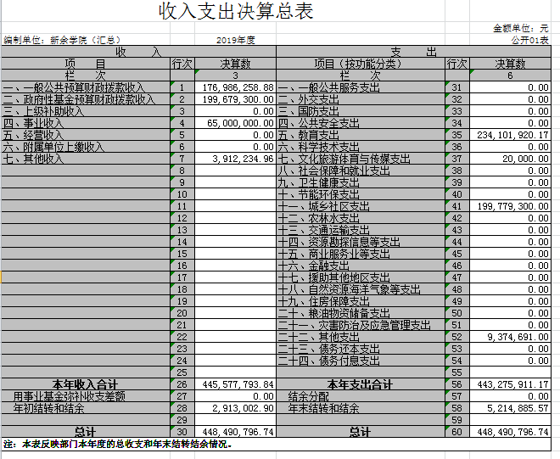
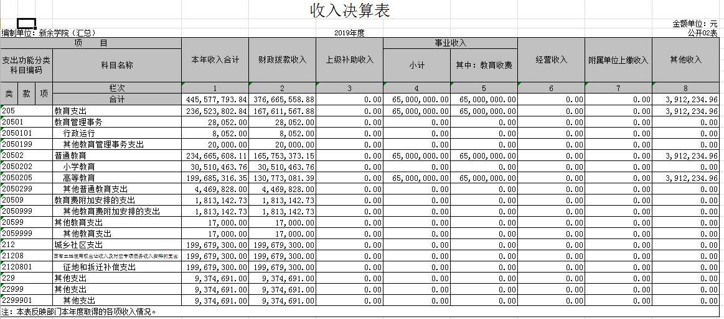
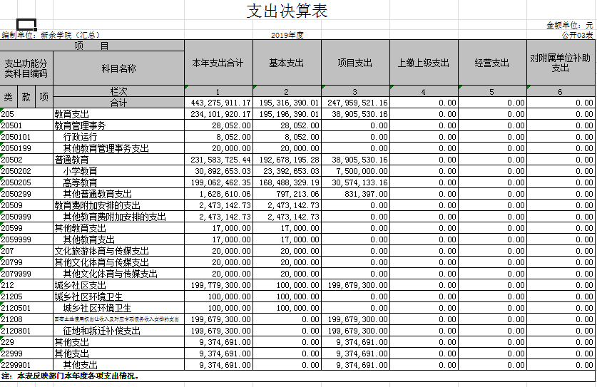
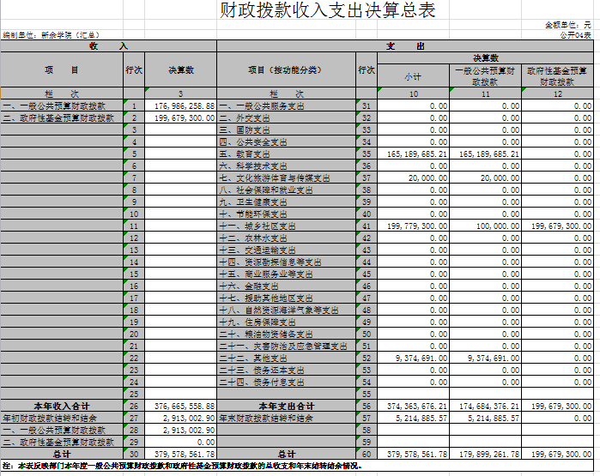
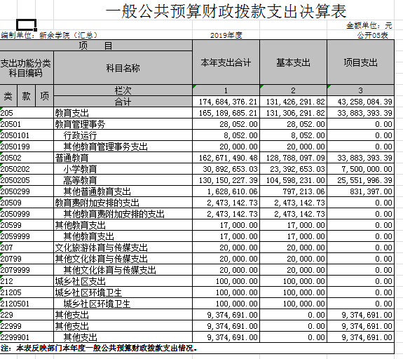
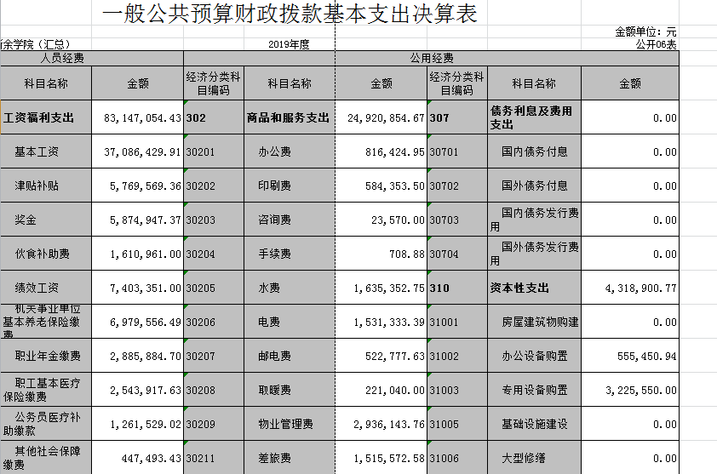
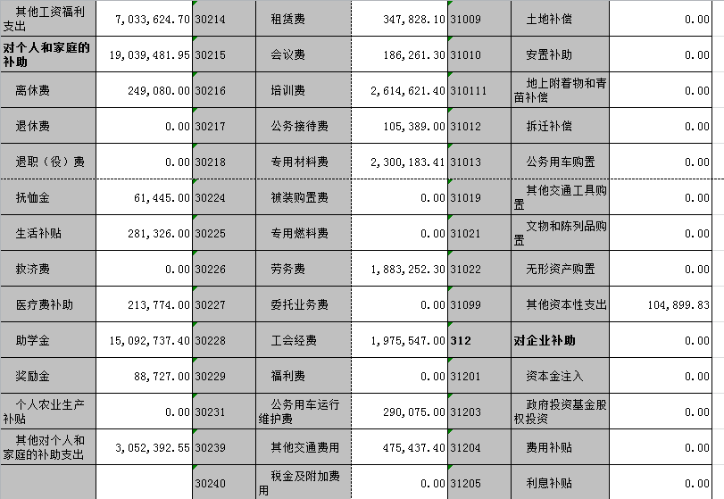
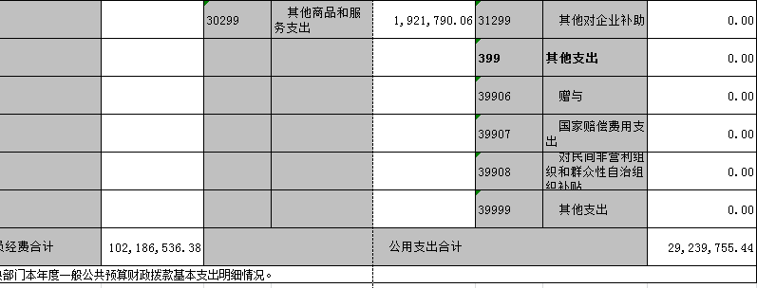
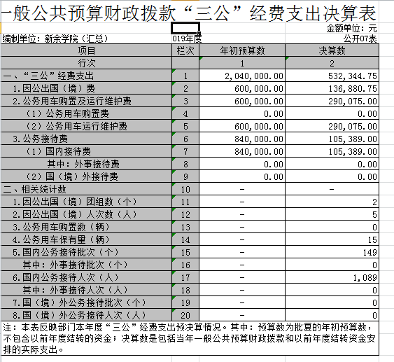
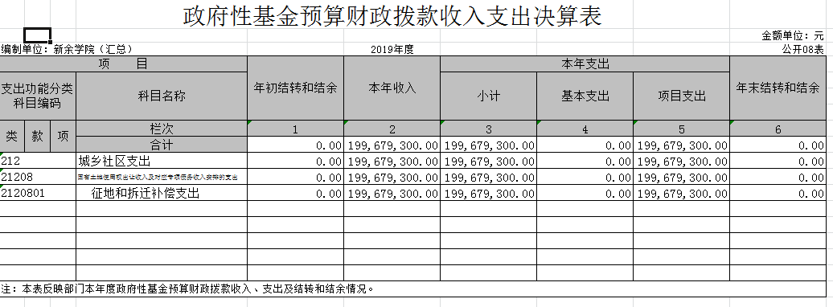
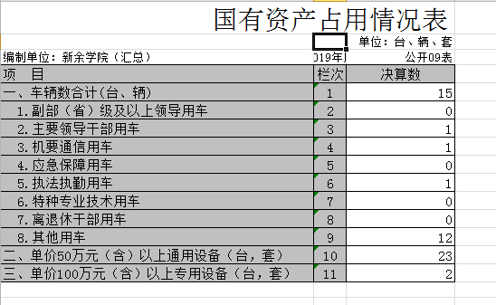

第三部分 2019年度部门决算情况说明

一、收入决算情况说明
本部门2019年度收入总计44849.08万元，其中年初结转和结余291.30万元，较2018年增加17674.22万元，增长65.04%；本年收入合计44557.78万元，较2018年增加17809.25万元，增长66.58%，主要原因是：
1、新余学院本级：本部门2019年度收入总计40959.13万元，其中年初结转和结余 57.50万元，较2018年增加16347.66万元，增长66.42%；本年收入合计 40901.63万元，较2018年增加16310.86万元，增长66.33%。主要原因是2019年泰耐克公司土地返还款的拨入。
事业收入较往年大幅减少，主要是学生人数持续减少，学费收入减少所致。
财政拨款增加主要原因是：一是增加了中央发行的地方债券资金；二是增加了老校区拆迁补偿支出,该项经费主要是支付给泰耐克公司的拆迁补偿款。
2、新余市逸夫小学：2019年度收入总计3889.95万元，其中年初结转和结余233.80万元，较2018年增加1326.56万元，增长51.75%；本年收入合计3656.15万元，较2018年增加1498.39万元，增长69.44%，主要原因是：学校综合楼建设、增人增资等。
本年收入的具体构成为：财政拨款收入37666.56万元，占 84.53%；事业收入6500万元，占14.59%；其他收入391.22万元，占0.88%。
1、新余学院本级：本年收入的具体构成为：财政拨款收入34010.41万元，占83.15%；事业收入6500万元，占15.89%；其他收入391.22 万元，占0.96%。
2、新余市逸夫小学：本年收入的具体构成为：财政拨款收入3656.15万元，占100%；事业收入0万元，占0%；经营收入0万元，占0%；其他收入0万元，占0%。
二、支出决算情况说明
本部门2019年度支出总计44849.08万元，其中本年支出合计44327.59万元，较2018年增加17444.03万元，增长64.89%，主要原因是:
1、新余学院本级：2019年度支出总计40959.13万元,其中本年支出合计40851.35万元，较2018年增加16297.38万元，提高66.37%，主要原因是：土地补偿支出大幅增加；年末结转和结余107.79万元，较2018年增加50.29万元，增长87.46%，主要原因是：上年年末资金到位较晚，经费还来不及安排使用。
2、新余市逸夫小学：2019年度支出总计3889.95万元，其中本年支出合计3476.25万元，较2018年增加1146.66万元，增长49.22%，主要原因是：学校综合楼建设、增人增资等；年末结转和结余413.7万万元，较2018年减少179.9万元，增长76.95%，主要原因：学校综合楼建设未付款项。
本年支出的具体构成为：基本支出19531.64万元，占44.06 %；项目支出24795.95万元，占55.94%。
1、新余学院本级：本年支出的具体构成为：基本支出16888.53万元，占41.34 %；项目支出23962.81万元，占58.66%。
2、新余市逸夫小学：基本支出2643.11万元，占76.03%；项目支出833.14万元，占23.97%；经营支出0万元，占0%；其他支出0万元，占0%。
三、财政拨款支出决算情况说明
本部门2019年度财政拨款本年支出年初预算数为5302.26万元，决算数为37436.37万元，完成年初预算的706.05%。其中：
1、新余学院本级：2019年度财政拨款本年支出年初预算数为3452.74万元，决算数为33960.12万元，完成年初预算的983.57%。其中：
（一）一般公共服务支出年初预算数为0万元，决算数为0万元。
（二）公共安全支出年初预算数为0万元，决算数为0万元。
2、新余市逸夫小学：2019年度财政拨款本年支出年初预算数为1849.52万元，决算数为3476.25万元，完成年初预算的187.95%。其中：
（一）一般公共服务支出年初预算数为0万元，决算数为0万元。
（二）公共安全支出年初预算数为0万元，决算数为0万元。
（三）教育支出年初预算数为1849.52万元，决算数为3476.25万元，完成年初预算的187.95%,主要原因是:学校综合楼建设、增人增资、添置设备、维修等。
四、一般公共预算财政拨款基本支出决算情况说明
本部门2019年度一般公共预算财政拨款基本支出13142.63 万元，其中：
1、新余学院本级：2019年度一般公共预算财政拨款基本支出10499.52万元，其中：
（一）工资福利支出6073.69万元，较2018年增加647.22 万元，增长11.93%，主要原因是：人才引进导致人员经费增加。
（二）商品和服务支出2182.17万元，较2018年减少980.21 万元，下降31%，主要原因是：学校加强财务管理，大幅减少公用经费支出。
（三）对个人和家庭补助支出1868.71万元，较2018年增加249.35万元，增长15.40%，主要原因是：离退人员增加及学生奖、助、贷经费的增加。
（四）资本性支出374.95万元，较2018年减少518.27万元，下降58.02%,主要原因是：学校经费短缺，软、硬件投入减少。
2、新余市逸夫小学：2019年度一般公共预算财政拨款基本支出2643.11万元，其中：
（一）工资福利支出2241.02万元，较2018年增加241.95万元，增长12.10%，主要原因是：增人增资。
（二）商品和服务支出309.91万元，较2018年增加77.64万元，增长33.43%，主要原因是：添置设备、维修等。
（三）对个人和家庭补助支出35.24万元，较2018年增加32.03万元，增长997.82%，主要原因是：退休人员一次性补贴、补发遗属补助、退休人员奖金等。
（四）资本性支出56.94万元，较2018年减少38.10万元，下降40.09%，主要原因是：减少了办公设备的购置。
五、一般公共预算财政拨款“三公”经费支出决算情况说明
本部门2019年度一般公共预算财政拨款“三公”经费支出年初预算数为204万元，决算数为53.23万元，完成预算26.09%，决算数较2018年减少31.79万元，下降37.39%，其中：
1、新余学院本级： 2019年度一般公共预算财政拨款“三公”经费支出年初预算数为200万元，决算数为53.19万元，完成预算的26.60%，决算数较2018年减少30.09万元，下降36.12%，其中：
（一）因公出国（境）支出年初预算数为60万元，决算数为13.69万元，完成预算的22.82%，决算数较2018年减少0.72万元，下降5%。决算数较年初预算数减少的主要原因是：因政策发生变化，学校未安排教师出国深造。
（二）公务接待费支出年初预算数为80万元，决算数为10.50万元，完成预算的 13.13%，决算数较2018年减少14.48万元，下降57.97%。决算数较年初预算数减少的主要原是：严格遵守落实“中央八项规定”，控制公务接待费支出。
（三）公务用车购置及运行维护费支出年初预算数为60万元，其中公务用车购置年初预算数为0万元，决算数为0万元，完成预算的0 %，决算数较2018年增加0万元，增长0%。主要原因是：学校当年无新增车辆购置；公务用车运行维护费支出年初预算数为60万元，决算数为29.01万元，完成预算的 48.35%，决算数较2018年减少14.88万元，下降33.90%。决算数较年初预算数减少的主要原因是：学校加强了公车运行管理，严格控制了公车运行费支出。
2、新余市逸夫小学：2019年度一般公共预算财政拨款“三公”经费支出年初预算数为4.0万元，决算数为0.04万元，完成预算的1%，决算数较2018年减少1.7万元，下降97.70%，其中：
（一）因公出国（境）支出年初预算数为0万元，决算数为0万元。
（二）公务接待费支出年初预算数为4万元，决算数为0.04万元，完成预算的1%，决算数较2018年增加0.11万元。
（三）公务用车购置及运行维护费支出0万元，其中公务用车购置年初预算数为0万元，决算数为0万元；公务用车运行维护费支出年初预算数为0万元，决算数为0万元，完成预算的0%，决算数较2018年减少1.59万元，原因：车改取消公务用车。
六、机关运行经费支出情况说明
本部门2019年度机关运行经费支出2923.97万元（与部门决算中行政单位和参照公务员法管理事业单位一般公共预算财政拨款基本支出中公用经费之和保持一致），较年初预算数增加1036.49万元，增长54.91%,主要原因是：
1、新余学院本级：2019年度机关运行经费支出2557.12万元（与部门决算中行政单位和参照公务员法管理事业单位一般公共预算财政拨款基本支出中公用经费之和保持一致），较年初预算数增加865.28万元，增长51.14%，主要原因是：为保证教学日常运行，增加了师资、教学及科研经费投入。
2、新余市逸夫小学：2019年度机关运行经费支出366.85万元，较年初预算数增加171.21万元，增长87.51%，主要原因是：添置设备、维修等。
七、政府采购支出情况说明
本部门2019年度政府采购支出总额1415.32万元，其中：政府采购货物支出1134.17万元、政府采购工程支出89.8万元、政府采购服务支出191.35万元。授予中小企业合同金额 716.50 万元，占政府采购支出总额的50.62 %，其中：授予小微企业合同金额568.72万元，占政府采购支出总额的40.18%。（市级部门公开的政府采购金额的计算口径为：本部门纳入2019年部门预算范围的各项政府采购支出金额之和，不包括涉密采购项目的支出金额。）
八、国有资产占用情况说明。
截止2019年12月31日，本部门国有资产占用情况见公开09表《国有资产占用情况表》。我校共有车辆15辆，其中:其他用车15辆；单位价值50万元以上通用设备23台（套）；单位价值100万元以上专用设备2台（套）。
1、新余学院本级：共有车辆15辆，其中:其他用车15辆；单位价值50万元以上通用设备23台（套）；单位价值100万元以上专用设备2台（套）。
2、新余市逸夫小学：共有车辆0辆，其中，副部（省）级及以上领导用车0辆、主要领导干部用车0辆、机要通信用车0辆、应急保障用车0辆、执法执勤用车0辆、特种专业技术用车0辆、其他用车0辆，其他用车主要是学校用车；单位价值50万元以上通用设备0台（套）；单位价值100万元以上专用设备0台（套）。
九、预算绩效情况说明
（一）绩效管理工作开展情况。
根据预算绩效管理要求，我部门组织对2019年度一般公共预算项目支出全面开展绩效自评，其中，一级项目1个，共涉及资金2900万元，占一般公共预算项目支出总额的100%。
组织对“提高新余学院生均拨款”等1个项目进行了重点绩效评价，涉及一般公共预算支出2900万元，从评价情况来看，为落实中央、省有关精神，保证新余学院生均经费拨款及时足额到位，2019年,市财政从年初部门预算安排专项资金2900万元用于补充新余学院生均拨款不足，有力地保障了新余学院教学、科研工作的顺利进行，保证了新余学院学生工作的稳定，提高了学生学习热情，为新余学院的发展奠定了坚实的基础。
2、新余市逸夫小学：2019年我校均未一般性事业支出,项目支出绩效情况综合楼项目的建设为优化本校教学设施情况，整合现有教育资源，化解大班额问题打好基础。
第四部分 名词解释
1.财政拨款收入：指核算单位从同级政府财政部门取得的各类财政拨款。
2.事业收入：指事业单位开展专业业务活动及辅助活动所取得的收入。
3. 其他收入：指除上述“财政拨款收入”、“事业收入”、“ 经营收入”等以外的收入。
4. 上年结转和结余：指以前年度尚未完成、结转到本年按有关规定继续使用的资金。
5. 基本支出：指保障机构正常运转、完成日常工作任务而发生的人员支出和公用支出。
6. 项目支出：指在基本支出之外为完成特定行政任务和事业发展目标所发生的支出。
7.科学技术（类）其他科学技术支出（款）其他科学技术支出（项）：反映其他科学技术支出中用于其他用于科技方面的支出。
8.社会保障和就业（类）行政事业单位离退休（款）事业单位离退休（项）：反映实行归口管理的事业单位开支的离退休经费。
9.住房保障支出（类）住房改革支出（款）住房公积金（项）：反映行政事业单位按人力资源和生活保障部、财政部规定的基本工资和津贴补贴以及规定比例为职工缴纳的住房公积金。
10. “三公”经费：指用财政拨款安排的因公出国（境）费、公务用车购置及运行费和公务接待费。其中因公出国（境）费反映单位公务出国（境）的住宿费、旅费、伙食补助费、杂费、培训费等支出；公务用车购置及运行费反映单位租用费、燃料费、维修费、过路过桥费、保险费等支出；公务接待费反映单位按规定开支的各类公务接待（含外宾接待）支出。
11、机关运行经费:是指为保障单位运行用于购买货物和服务的各项资金，包括办公及印刷费、邮电费、差旅费、会议费、福利费、日常维修费、专用材料及一般设备购置费、办公用房水电费、办公用房取暖费、办公用房物业管理费、公务用车运行维护费以及其他费用。
12、高等教育:反映经国家批准设立的中央和省、自治区、直辖市各部门所属的全日制普通高等院校(包括研究生)的支出。政府各部门对社会中介组织等举办的各类高等院校的资助,如捐赠、补贴等,也在本科目中反映。
13、小学教育:反映各部门对社会举办的小学教育支出。政府各部门对社会中介组织等举办的小学的资助,如各类捐赠、补贴等,也在本科目中反映。

